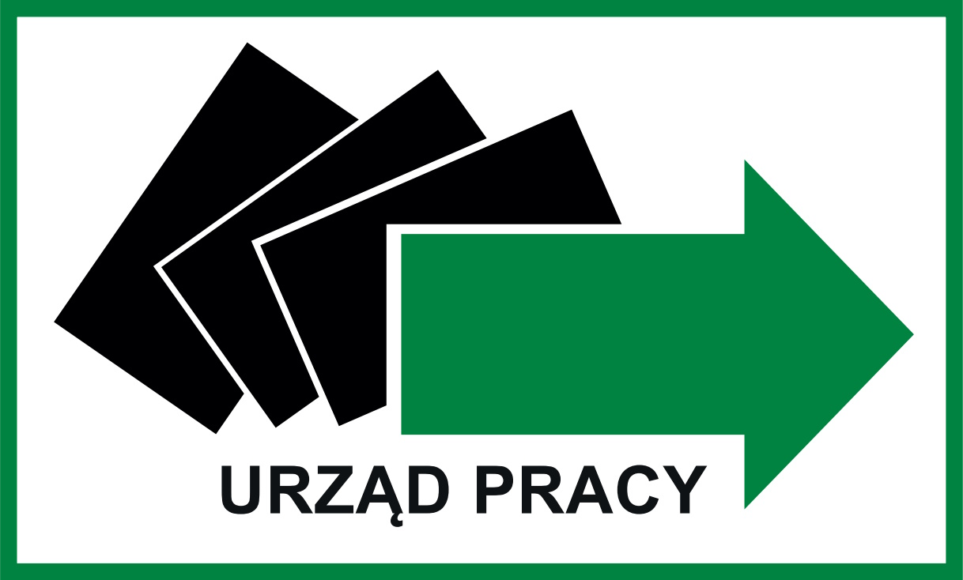
CAZ-KFS_D4

Załącznik nr 3
do wniosku o przyznanie środków
z Krajowego Funduszu Szkoleniowego
na finansowanie lub współfinansowanie działań
na rzecz kształcenia ustawicznego pracowników i pracodawców

………………………………………………………..
^{(pieczęć firmowa Wnioskodawcy)}

…………………..…………………………..
^{(miejscowość i data)}

OŚWIADCZENIE PRACODAWCY O NIEPODLEGANIU WYKLUCZENIU Z OTRZYMANIA WSPARCIA ORAZ NIEPOWIĄZANIU Z PODMIOTAMI, WZGLĘDEM KTÓRYCH ZASTOSOWANO ŚRODKI SANKCYJNE

Ja niżej podpisany/a: .................................................................................................................
(imię i nazwisko)

reprezentujący/a: .........................................................................................................................
(pełna nazwa pracodawcy)

Oświadczam, że:
- nie znajduję się na liście osób i podmiotów, wobec których stosowane są środki sankcyjne, o których mowa w art. 1 ustawy z dnia 13 kwietnia 2022 r. o szczególnych rozwiązaniach w zakresie przeciwdziałania wspieraniu agresji na Ukrainę oraz służących ochronie bezpieczeństwa narodowego (tekst jednolity:
Dz. U. z 2023 r., poz. 1497 ze zm.);
- nie mam powiązań z osobami lub podmiotami wpisanymi na listę osób i podmiotów, wobec których stosowane są środki sankcyjne, o których mowa w art. 1 ustawy z dnia 13 kwietnia 2022 r. o szczególnych rozwiązaniach w zakresie przeciwdziałania wspieraniu agresji na Ukrainę oraz służących ochronie bezpieczeństwa narodowego (tekst jednolity: Dz. U. z 2023 r., poz. 1497 ze zm.)
- nie podlegam wykluczeniu z ubiegania się o udzielenie wsparcia na podstawie art. 5l rozporządzenia Rady (UE) nr 833/2014 z dnia 31 lipca 2014 r. dotyczącego środków ograniczających w związku z działaniami Rosji destabilizującym sytuację na Ukrainie (Dz. Urz. UE nr L111 z 8.4.2022, str. 1), zm. rozporządzeniem Rady (UE) 2022/576 z dnia 8 kwietnia 2022 r. w sprawie zmiany rozporządzenia (UE) nr 833/2014.

Ponadto oświadczam, iż nie jestem związany z osobami lub podmiotami, względem których stosowane są środki sankcyjne i które figurują na listach unijnych
i krajowych oraz nie znajduję się na takiej liście.

Przed złożeniem oświadczenia zapoznałem się z rejestrem osób/podmiotów objętych przedmiotowymi sankcjami zamieszczonym na stronie BIP MSWiA: www.gov.pl/web/mswia/lista-osob-i-podmiotow-objetych-sankcjami.

……………………………….…………………………………………………
(podpis i pieczęć Pracodawcy lub osoby uprawnionej
do reprezentowania Pracodawcy)

-------------------------------------------------------------------------------------------------------------------------------------------
Wypełnia Urząd Pracy Powiatu Krakowskiego

Wyżej wymieniony pracodawca figuruje/nie figuruje w rejestrze osób/podmiotów objętych przedmiotowymi sankcjami zamieszczonym na stronie BIP MSWiA: www.gov.pl/web/mswia/lista-osob-i-podmiotow-objetych-sankcjami.

……………………………….……………………………..
(data i podpis pracownika UPPK)

Art. 1 „W celu przeciwdziałania wspieraniu agresji Federacji Rosyjskiej na Ukrainę rozpoczętej w dniu 24 lutego 2022 r., wobec osób i podmiotów wpisanych na listę, o której mowa w art. 2, stosuje się: 1) odpowiednio środki określone w art. 2 ust. 1-3 rozporządzenia Rady (WE) nr 765/2006 z dnia 18 maja 2006 r. dotyczącego środków ograniczających w związku z sytuacją na Białorusi i udziałem Białorusi w agresji Rosji wobec Ukrainy (Dz. Urz. UE L 134 z 20.05.2006, str. 1, z późn. zm.), zwanego dalej "rozporządzeniem 765/2006", na zasadach określonych w tym rozporządzeniu, z wyłączeniem art. 1fb, art. 1fc i art. 7; 2) odpowiednio środki określone w art. 2 i art. 9 rozporządzenia Rady (UE) nr 269/2014 z dnia 17 marca 2014 r. w sprawie środków ograniczających w odniesieniu do działań podważających integralność terytorialną, suwerenność i niezależność Ukrainy lub im zagrażających (Dz. Urz. UE L 78 z 17.03.2014, str. 6, z późn. zm.), zwanego dalej "rozporządzeniem 269/2014", na zasadach określonych w tym rozporządzeniu, z wyłączeniem art. 8, art. 12 i art. 16; 3) wykluczenie z postępowania o udzielenie zamówienia publicznego lub konkursu prowadzonego na podstawie ustawy z dnia 11 września 2019 r. - Prawo zamówień publicznych (Dz. U. z 2023 r., poz.1605 ze zm.); 4) wpis do wykazu cudzoziemców, których pobyt na terytorium Rzeczypospolitej Polskiej jest niepożądany, o którym mowa w art. 434 ustawy z dnia 12 grudnia 2013 r. o cudzoziemcach (Dz. U. z 2023 r., poz. 519 ze zm.).”
Art. 5l zawarty w Rozporządzeniu Rady (UE) 2022/576 z dnia 8 kwietnia 2022 r. w sprawie zmiany rozporządzenia (UE) nr 833/2014 dotyczącego środków ograniczających w związku z działaniami Rosji destabilizującymi sytuację na Ukrainie „zakazuje się udzielania bezpośredniego lub pośredniego wsparcia, w tym udzielania finansowania i pomocy finansowej lub przyznawania jakichkolwiek innych korzyści w ramach programu Unii, Euratomu lub krajowego programu państwa członkowskiego oraz umów w rozumieniu rozporządzenia (UE, Euratom) 2018/1046, na rzecz jakichkolwiek osób prawnych, podmiotów lub organów z siedzibą w Rosji, które w ponad 50% są własnością publiczną lub są pod kontrolą publiczną”.

